## 手机端填报说明

手机端登录请扫描下图二维码，下载今日校园；也可直接进入应用商店（苹果手机可以从APP Store）搜索【今日校园】进行下载。



## 登陆系统

在手机上找到【今日校园】的图标，然后点击打开应用进入到2-1界面，点击图2-1右下方红框标注的“学工号”进入2-2界面，在红框标注的搜索框内输入“文经”两字，如图2-3所示，选择搜索出来的查询结果-“烟台大学文经学院”，然后进入到登录界面，如图2-4所示，然后学生用户名和密码分别输入自己的学号和身份证号后6位进行登录即可。若选择学校时选择错误，可通过图2-4右上方标注的“切换”功能重新选择。登陆成功后，请按照系统提示绑定手机号，绑定成功后，进入今日校园首页，如图2-5。

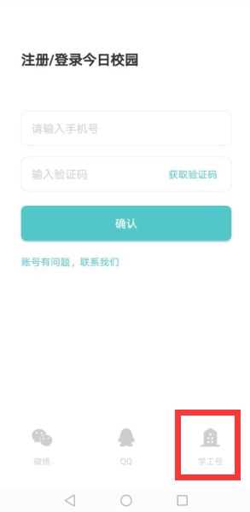

图2-1

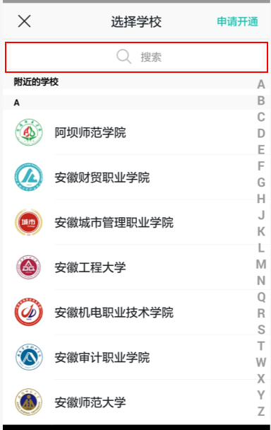

图2-2

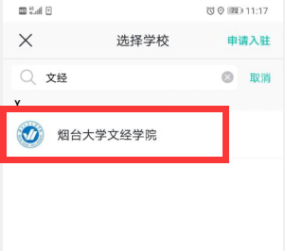

图2-3

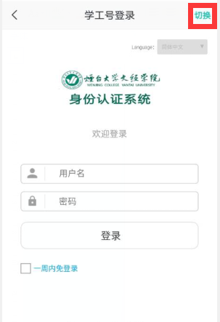

图2-4



图2-5

## 访问应用

点击上图2-5界面上方中的“我的大学”，进入校内服务界面，如图2-6所示：

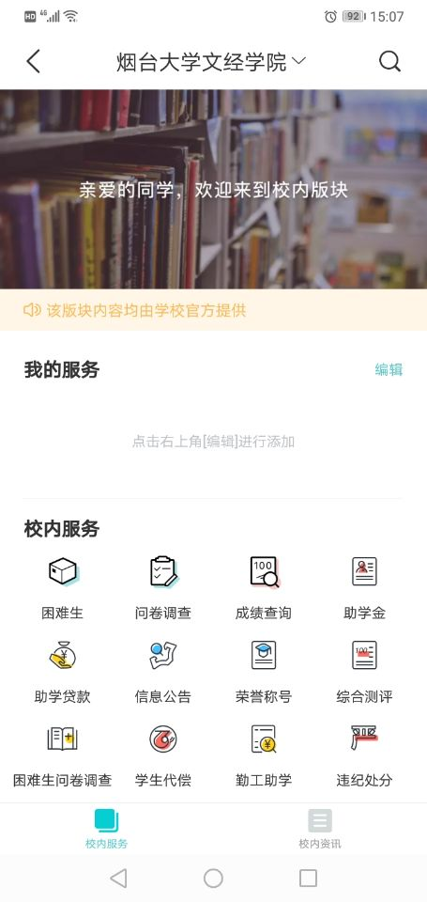

图2-6

将该界面向上滑动，找到“学生基本信息”应用，并点击进入应用界面，如图2-7所示：

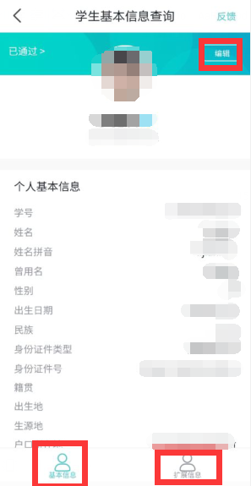

图2-7

如上图2-7所示，访问“学生基本信息”应用后，界面默认显示的是“基本信息”界面，点击右上角的“编辑”功能，然后据实填写个人基本信息后，点击“提交”按钮即可。点击界面下方的“扩展信息”栏目，可以看到扩展信息的各个填报内容，选择具体的填报内容据实填报即可。

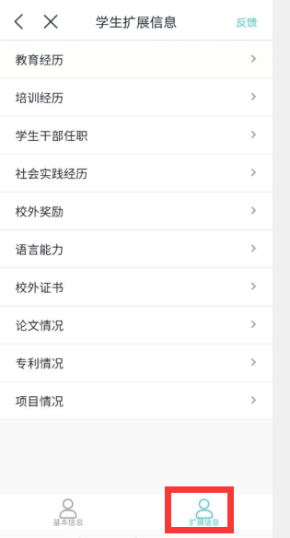

## 二、电脑端填报说明

## 系统登录

路径：输入网址—>填写用户名和密码—>登录

访问方式：[http://ehall.ytwenjing.cn](http://ehall.ytwenjing.cn/)



系统进入“统一身份认证登录”页面，输入用户名密码（用户名为学生本人学号，初始密码为身份证号后6位）后，点击登录，如下图所示：

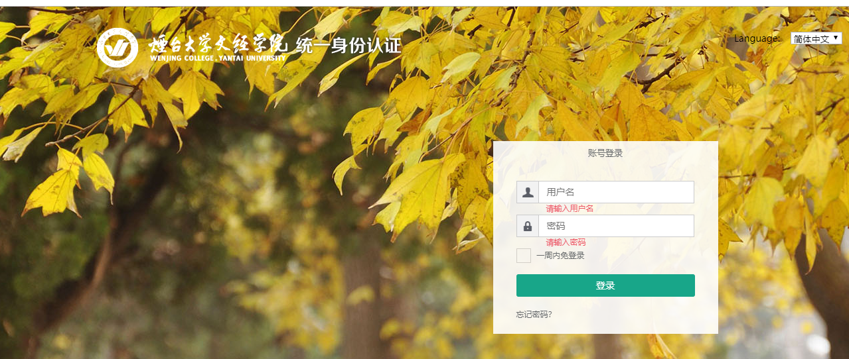

登录成功后进入“应用管理平台”页面，如图所示：

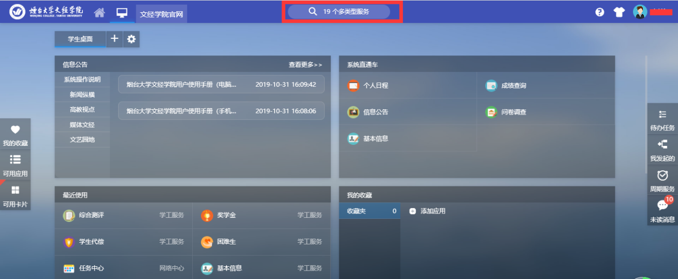

## 访问应用

点击上图界面上方中间的搜索按钮，进入应用搜索界面，搜索“基本信息”，点击找到的“基本信息”图标，进入到应用中，操作如下图所示：

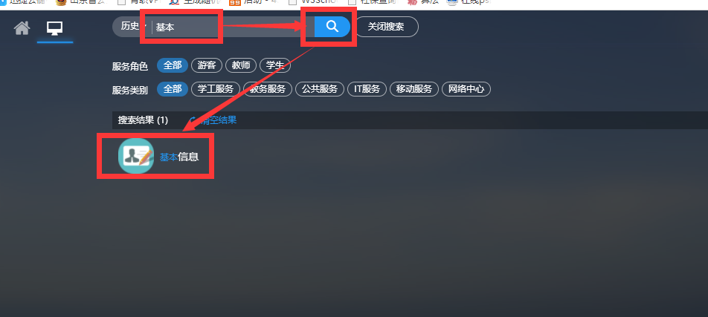

进入“基本信息”应用后，可以看到两个菜单：“信息查询”和“我的信息”，下面将简单介绍一下两个菜单的作用：

信息查询：

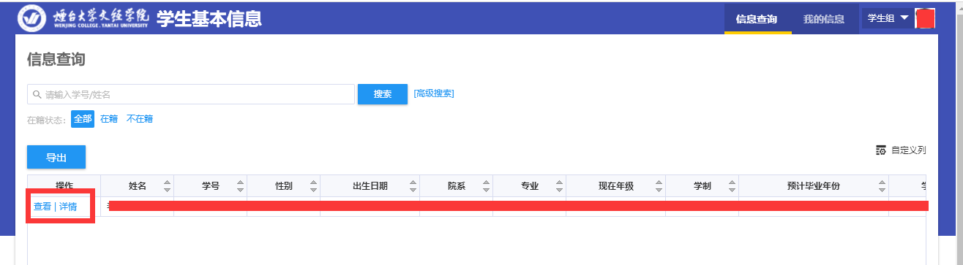

查看：可以查询学生本人在学生信息库中的个人基本信息，注意此处只能查询不能修改。

详情：可以查询学生本人在校期间的整体情况；

我的信息：

选择左侧的“基本信息”，点击右侧界面上方，“个人基本信息”右侧的编辑功能，然后据实填写个人信息（注意：带红色“*”字段为必填字段，若必填字段未填，将导致最终无法保存）后，点击界面最下方的“保存”按钮即可成功提交填报信息。另外，将鼠标停留在左侧界面上方的头像处可以修改学生本人头像。

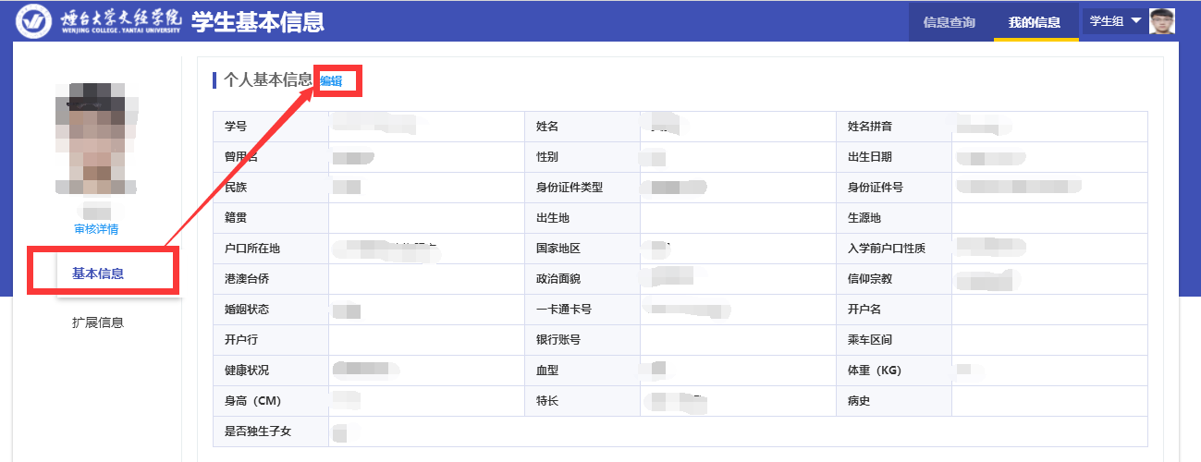

选择左侧的扩展信息，在右侧界面选择扩展信息的具体内容，然后点击内容下方的“添加……”功能据实添加个人扩展信息，注意添加后记得保存。

